ГОСУДАРСТВЕННОЕ УЧРЕЖДЕНИЕ ОБРАЗОВАНИЯ
«СРЕДНЯЯ ШКОЛА № 31 Г. МОГИЛЁВА»

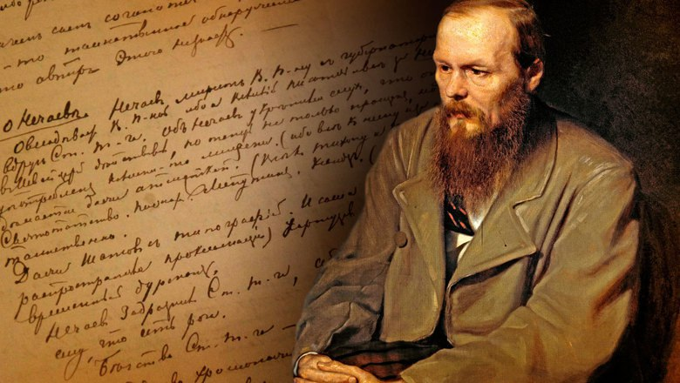

Эпоха Ф.М.Достоевского

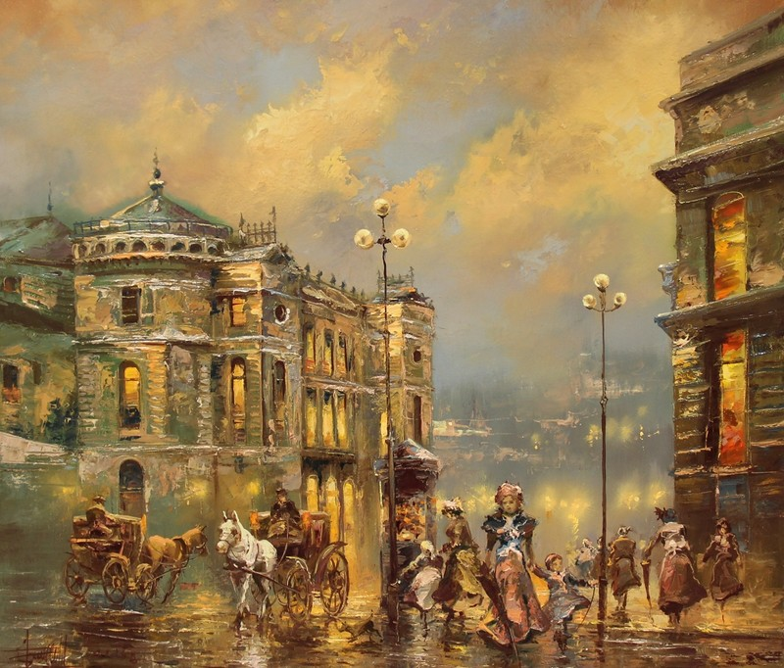

МОГИЛЁВ 2019
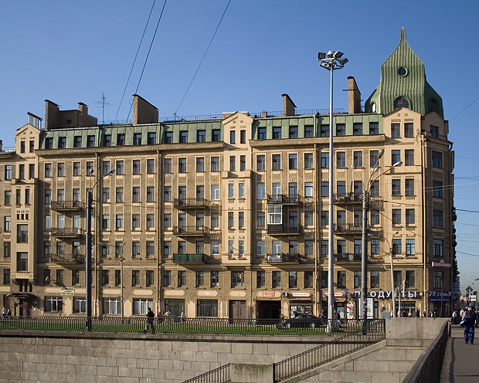
ДОХОДНЫЙ ДОМ

В тот период времени жили в доходных домах. Это многоквартирный жилой дом, построенный для сдачи квартир в аренду. В Петербурге никогда не было района, где селились бы только богатые. Даже в самой престижной Адмиралтейской части во вторых и третьих дворах могли селиться мастеровые и мелкие чиновники. Они ходили по одним улицам и пользовались одними дворами, просто их маршруты не пересекались. Состав жильцов обычных доходных домов отличался “пёстрой социальной палитрой”, что находило отражение в своеобразном порядке их расселения по периметру дома и этажам. Состоятельные чиновники и служащие селились вдоль наружных фасадов, а квартиры по внутреннему периметру обживали студенты и разночинцы. Не менее интересным и различным было расселение жильцов по этажам. Владельцы модных салонов, ателье и владельцы магазинов снимали под свою деятельность первые этажи. Вторые отводились для конторских служащих. Самыми престижными считались третьи этажи, где селились чиновное дворянство, банкиры, промышленники и купцы. Этажами выше - публика попроще. Мансарды, флигели, мезонины, чердаки обычно отдавались внаём представителям богемы, студентам или отставным военным нижним чинам. Квартиры здесь оказывались намного дешевле, а лестница всего одна.
Немало приезжих, испытав серьёзные трудности обустройства в Петербурге, когда заработка еле-еле хватало на оплату снимаемого жилья, относительно сносное питание и как-то приличную одежду, даже освоили возможность получения доходов и решения денежных проблем с помощью субаренды квартир в доходных домах, снимая обычно для этого квартиры из 3-х самых дешёвых комнат с окнами во дворы-колодцы на верхних этажах доходных домов, для своей семьи, а затем сдавая одну из комнат в субаренду «комнатным жильцам» - студентам или кому другому. Наниматель комнаты, в свою очередь, тоже мог сдать «угол» так называемым «угловым жильцам», получая с них за это деньги. Всё это создавало сверхвысокую плотность заселения и приводило к крайне антисанитарным условиям жизни.

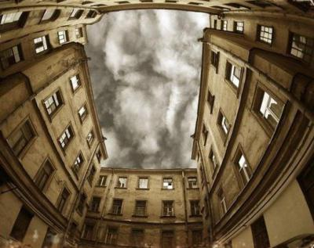

Для семьи аренды “трёшки” обходилась примерно в 30-45 рублей в месяц. Это примерно равнялось заработку квалифицированного мастерового или чиновника средней руки. Субаренда же одной из комнат за 10-15 рублей в месяц, не нарушающая ни закон, ни возбранявшаяся владельцами дома, превратилась в обычную практику.
А если студент находил себе компаньона для проживания, за комнату и кипяток по утрам на двоих они отдавали уже от 18 до 25 рублей. Так и возникла двойная и даже тройная оплата жилья.
Домовладельцы выплачивали в пользу города специальный оценочный сбор. Особой обязанностью домовладельцев был надзор за жильцами, для чего велись «Домовые книги». Владельцы домов отвечали за мощение, освещение и чистоту улиц и дворов, за функционирование дождевой канализации. Даже поднимать затонувшие суда из петербургских рек и каналов обязаны были не владелец судна и не команда, а владелец дома на набережной. Зато благоустройство квартир не входило в обязанности домовладельца.
Самые первые объявления приклеивались на окна или ворота дома. В них в свободной форме сообщалась информация о квартире. В более-менее состоятельных слоях горожан был распространен найм «по протекции». Петербуржцы просили своих знакомых, сослуживцев и родственников передать им квартиру в том случае, если они собираются съехать.
Договоры найма могли заключаться как письменно, так и устно. По закону обязательно в квартирный договор включались только цена и срок найма. Запрещалось не только выпускать собак и кошек на лестницы, но даже рояли и пианино дозволялось держать в квартире не иначе, как с разрешения домовладельца. Воспрещалось жильцам предаваться посторонним занятием, кроме той профессии, о которой было заявлено при найме квартиры. Если жилец, уходя из дому, имел в виду возвратиться поздно ночью, то должен был предварительно заявить о том старшему дворнику или швейцару. Прислугу воспрещалось посылать за чем-либо после 10 часов вечера.
Петербуржцы чрезвычайно страдали от повышенной влажности своих жилищ, особенно в каменных домах. Комфортную температуру в помещении поддерживала голландская печь, но тепло распределялось неравномерно. Воздух в домах содержал продукты горения свечей, всевозможных ламп, дымящих печей. Водопроводы в Петербурге существовали с основания города, но первоначально они служили только для подвода воды к фонтанам. Строительство водонапорной системы началось в 1859 году. В царствование Николая I ванны стали обязательными в дворцовом быту и начали появляться в квартирах петербуржцев.
Среди жителей Петербурга было немало тех, кто не имел средств к существованию и даже крыши над головой. Про таких людей говорили, что они опустились на самое дно. Некоторые из них перебивались случайными заработками, занимались попрошайничеством. Ночевали нищие люди обычно на сенных барках. Это склады сена на Неве.

ТРАКТИРЫ И ДРУГИЕ ЗАВЕДЕНИЯ
Для жительства Раскольникова Достоевский избрал самую «пьяную» улицу – Столярный переулок, в котором находилось 16 домов. В этих домах помещалось 18 питейных заведений. На соседнем Вознесенском проспекте было 6 трактиров, 19 кабаков, 11 пивных,16 винных погребов.
Трактиры представляли собой относительно дешевые рестораны. Посетителей и постояльцев трактира обслуживали трактирные слуги, или половые, что одно и то же. Одеты они были в русский костюм – белые штаны и рубахи, острижены «в кружок». Самые убогие трактиры назывались харчевнями. Трактиры низкого пошиба именуются кабаками. Еще в 1765 году правительственным указом было велено именовать кабаки питейными домами. В устной же речи слово не умирало. В трактирах преимущественно ели, а в питейных домах – главным образом пили.
Упоминаются в романе кухмистерские — столовые или дешевые рестораны, предназначавшиеся "удовлетворять потребности в столе класса низших чиновников и других недостаточных лиц", а также приезжавших в Петербург провинциалов. Находились обычно на первых этажах или в подвальных помещениях, занимали 2-5 комнат, имелись почти на всех больших улицах. В кухмистерских устраивались семейные обеды, свадебные торжества и другие званые события.
В Петербурге работало множеств лавочек и магазинов. Они располагались, как правило, в нижних этажах доходных домов, обитатели которых и были их покупателями. Здесь можно было купить хлеб, селедку, овощи, крупу, конверты, почтовые открытки. В них практиковались кредиты. Кредитом пользовались постоянные жители, которых знал хозяин. Расчет производился раз в месяц. Были и поощрения со стороны хозяина: к праздникам исправным плательщикам выдавалась премия (например, коробка конфет к чаю).

ЧАЕПИТИЕ

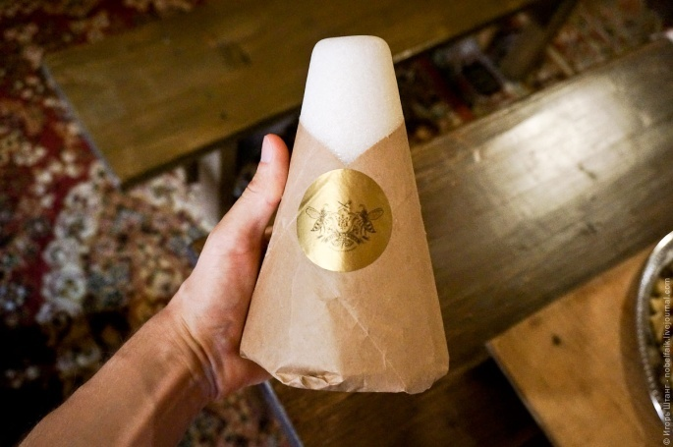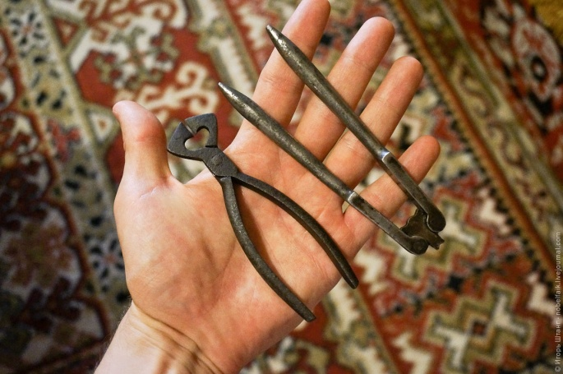
Сейчас мы пьем чай внакладку, то есть положив сахар в чашку, но так было не всегда. Раньше сахар стоил дорого, производили его в форме конусов, их называли сахарными головами. Их вес мог доходить вплоть до пуда, 16 кг. Сахар в голове очень плотный, куски откалывали специальным инструментом, колуном, а размельчали щипцами.
Сахар был нерафинированным, очень плотным по консистенции, поэтому по твердости напоминал камень. Да и растворялся он даже в горячей воде достаточно медленно. Для питья чая вприкуску небольшой «каменный» кусочек сахара зажимали передними зубами и через него протягивали горячий чай. Он омывал кусочек и оставлял во рту легкий сладкий, не приторный вкусовой послед. Понятно, что производимые звуки при таком питье были достаточно специфические.
Для хорошего чаепития также требовался и самовар. Самовар же нужно уметь слушать. Сначала он парит, потом шумит и только после этого бурлит. Хорошая хозяйка умела поймать вторую стадию, которая также называлась «белый ключ»: вода только начинает закипать, и к поверхности поднимаются мелкие белые пузырьки - отсюда и название. Считалось, что на этой стадии вода очень мягкая, и поэтому чай получается самый вкусный.
Раньше объем самоваров измеряли не литрами, а стаканами. В стандартном самоваре было приблизительно 35-45 стаканов воды, чтобы хватило на большую семью. Но если чаепитие рассчитано только на двух человек, то самоварчик брали объемом 5-6 стаканов, и назывался он «тет-а-тет». Если же человек жил один, ему хватало самоварчика объемом 2-3 стакана воды. В народе такая вещь получила любопытное название «самовар-эгоист», или «отрада холостяка». Это были исключительно мужские варианты самоваров, потому что женщине того времени жить одной считалось неприличным.
ОДЕЖДА
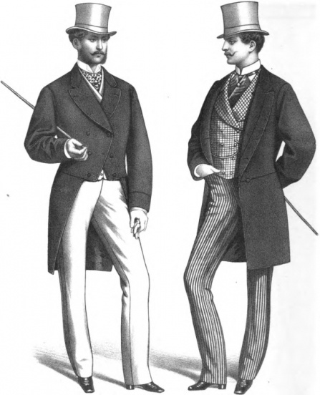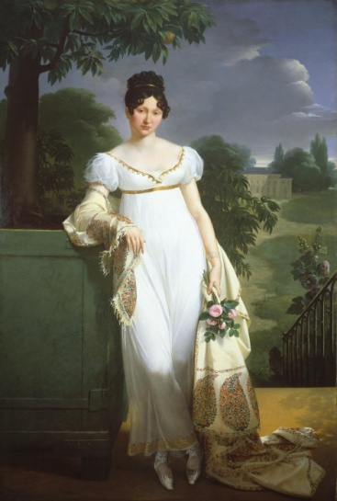
Хочется поговорить об одежде, которая была указана в романе. Например, о циммермановской шляпе. Кто же такой Циммерман и какое отношение к шляпам он имел? Циммерман - это немецкая фамилия, которая обозначает плотника. Евреев и немцев с такими фамилиями в Петербурге было много. И один из Циммерманов взял и организовал торговый дом, который занимался шляпами. Находился он на Невском проспекте. Раскрутил свой собственный бренд. В этом магазинчике была куплена шляпа и самого Достоевского. А одежду предпочитали заказывать у Шармера – известного петербургского портного.
Костюм дворянина становится европейским и светским, он выражает психологический облик человека. Эталоном гражданской одежды стали фрак, цилиндр, перчатки, трости и цветные жилетки, В женской моде преобладали «античные» туалеты: платья, сшитые из тонких тканей, с высокой талией, короткими рукавами и прямой юбкой с отделкой, окаймляющей подол. Важным дополнением туалета были шарфы и шали.
Николай I утвердил и дресс-код для дам, приезжающих к высочайшему двору. Как правило, такой наряд состоял из бархатного вечернего платья с разрезом спереди, который открывал юбку из белой материи, и традиционного русского кокошника или повязки с вуалью у незамужних девиц.
Непременная принадлежность костюма женщин привилегированного сословия — зонтик (от солнца) и перчатки. Отсутствие зонтика и перчаток могло быть признаком того, что девушка была из низшего сословия, т. е. беззащитна.
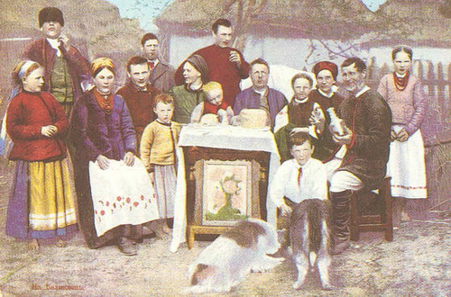
Крестьяне носили рубахи и штаны. Зимой одевали овчинные шубы и полушубки, длинные тулупы, подпоясанные кушаками. Главным видом обуви крестьян были лыковые лапти, которые носили с суконными или холстинными онучами, привязанными тесьмой. На праздники мужчины обували кожаные сапоги, женщины «коты» (тяжелые кожаные галоши).
Кроме военных чины носили и служащие гражданских ведомств. Отличие состояло в том, что гражданские служащие носили знаки различия на воротнике, т.н. "петличные". У гражданских чиновников было 2 типа мундира, т.е сюртука: служебный и парадный. Самое интересное, что "справлять" мундиры чиновники должны были за свой счет, вне зависимости от их ранга и дохода.
ЧИНОВНИКИ
Кто такой чиновник? До революции так назывался государственный служащий, обладающий чином, то есть определенным, строго установленным званием.

В иерархии чиновников выделялось 14 классов:

XIV класс : Коллежский регистратор - 1 просвет и 1 звёздочка;
XIII класс: Провинциальный секретарь
XII класс: Губернский секретарь - 1 просвет и 2 звёздочки
XI класс: Корабельный секретарь
X класс: Коллежский секретарь - 1 просвет и 3 звёздочки
IX класс: Титулярный советник - 1 просвет без звёздочек
VIII класс: Коллежский асессор - 2 просвета и 2 звёздочки

VII класс: Надворный советник - 2 просвета и 3 звёздочки
VI класс: Коллежский советник - 2 просвета без звёздочек
V класс: Статский советник - 1 большая звезда в сиянии

IV класс: Действительный статский советник - 2 большие звезды в сиянии
III класс: Тайный советник - 3 большие звезды в сиянии
II класс: Действительный тайный советник - без звёзд
I класс: Канцлер

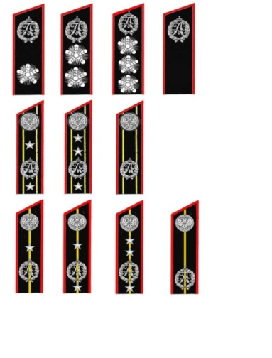

На самой низкой, четырнадцатой ступеньке служебной иерархий стоял коллежский регистратор, а на самой высшей, первой – канцлер империи (гражданское звание, соответствующее фельдмаршалу).
Обращение к чиновнику зависело от класса:
Уставное обращение соответственно классу
I — II | III — IV | V | VI — VIII | IX — XIV
Ваше высокопревосходительство | Ваше превосходительство | Ваше высокородие | Ваше высокоблагородие | Ваше благородие

ЖЁЛТЫЙ БИЛЕТ
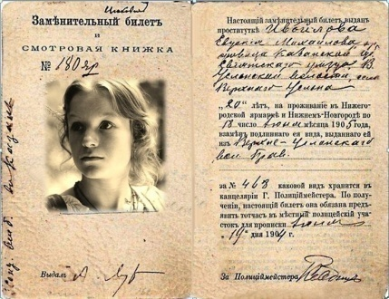
Сейчас распущенные волосы – это норма, а тогда были первым признаком женщины лёгкого поведения.
Николай I специальным указом в 1840 легализовал проституцию, установив за ней строгий врачебно-полицейский надзор. Проституток, женщин старше 16 лет, ставили на учет во врачебно-полицейских комитетах, отбирали у них паспорта, а взамен выдают особые свидетельства – «желтые билеты».
При каждом полицейском участке в столице в те времена существовал бесплатный родильный приют, куда обращались за помощью женщины из беднейших слоев. Из приютов «незаконнорожденных детей» отвозили в Воспитательный дом. В год собиралось до десяти тысяч подкидышей. Однако вследствие очень высокой в ту пору детской смертности, доживало из них до годовалого возраста 10-15%.
Петербургский Воспитательный дом находился на Мойке (ныне здесь находится один из корпусов Российского государственного педагогического университета). Он распределял своих питомцев в крестьянские семьи Петербургской губернии – преимущественно в селах финнов, а также в немецких колониях. Так получил развитие «питомнический промысел».

СЧЁТ, ЕДИНИЦЫ ИЗМЕРЕНИЯ
Время свыше суток и в пределах года мы отмеряем по месяцам и дням. У наших вовсе не дальних предков было другое счисление – по церковным праздникам и постам. В романе это мясоед, госпожинки.
Сейчас для измерения температуры воздуха, воды, тела мы пользуемся шкалой Цельсия, в которой один градус равняется 1/100 разности температур кипения воды и таяния льда. Существует еще и шкала Реомюра, в которой градус равен 1/80 той же разности. Ноль градусов в обеих шкалах совпадает.
В дореволюционной России преобладала шкала Реомюра. Разница несущественна, но для точности понимания нужно делить указанное число градуса на 0,8 – температура покажется нам холоднее (если ниже нуля), или теплее (если выше). Так, Р.Раскольников говорит о температуре воздуха 30 по Реомюру, это 37 градусами по Цельсию.
МЕДИЦИНА
Медицина за последние полтора – два века так далеко шагнула вперед, что старинная диагностика и методы лечения способны вызвать у современного врача недоуменную улыбку. Болезнь чаще всего определялась не по глубоким внутренним причинам, ее вызвавшим, а по внешним проявлениям. Так, чуть ли не любое заболевание, сопровождающееся высокой температурой тела, называлось горячкой, а жаром и ознобом – лихорадкой. Именно от горячки и лихорадки, как первопричины, люди умирали – таковы были обычные заключения медиков. Многие болезни носили другие наименования: эпилепсия называлась падучей, инфаркт миокарда – разрывом сердца, тиф – гнилой горячкой, гепатит – желчной горячкой, инсульт – апоплексическим ударом, а в случае смертельного исхода, в просторечии, – кондрашкой, туберкулез легких – чахоткой, скарлатина – краснухой, дифтерия и круп – глотошной. Антоновым огнём именовали гангрену. Многие заболевания лечили тем, что отворяли кровь – надрезывали вену и выпускали часть крови. Специалисты по такой операции имелись в каждой цирюльне, то есть парикмахерской. Мармеладова, раздавленного каретой, не лечат от полученных травм, а прежде отворяют кровь.
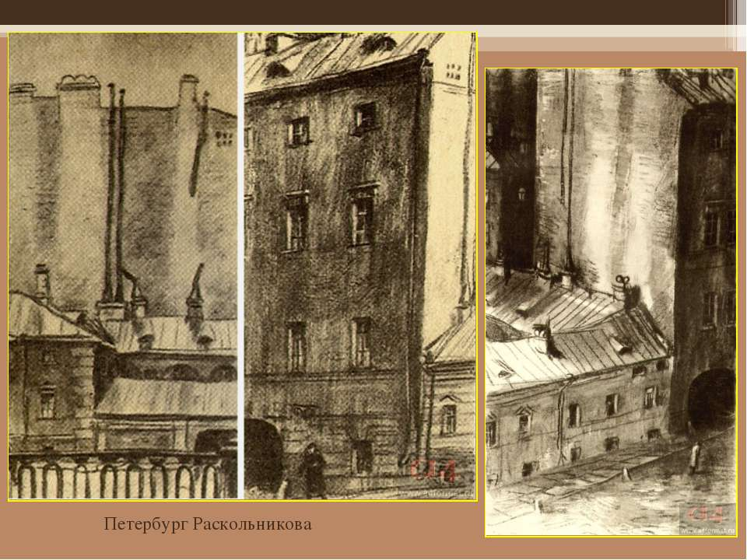
Составитель: Быховцова Анастасия, 10 «А» класс

